浙江中一检测研究院股份有限公司职业卫生网上公开信息表
单位名称 | 宁波恒飏汽车配件有限公司
单位地址 | 北仑区新碶街道黄海路58号 | 联系人 |  | 汪万霞
项目名称 | 宁波恒飏汽车配件有限公司职业病危害现状评价
技术服务项目组员名单 | 邓交洁、柴义苏、林彦铭、井瑜
现场调查时间 | 2022.6.27
现场调查技术人员 | 李翠云、毛佳丹 | 企业陪同人 | 汪万霞
现场调查图像证明 | 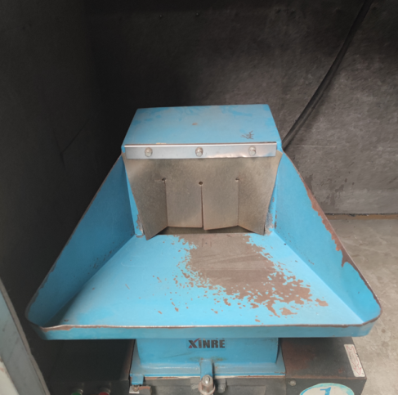
现场采样、检测时间 | 2022.7.4-6
现场采样、检测人员 | 杜振旭、柴义苏、吴越、杨斯超 | 企业陪同人 |  | 汪万霞
现场采样、检测图像证明 | 